**Информация к проекту решения по заявлению:**

**1.18. Безлер Е. В.**

**Земельный участок:**

кадастровый номер **54:35:051415:6**;

местоположение:Новосибирская обл, г Новосибирск, **р-н Кировский**, пер. 6-й Чукотский, 20;

площадь 476 кв.м.;(планшет 839, 842).

**Зонирование:** Зона застройки индивидуальными жилыми домами (Ж-6)

**Заявленные требования:** *в части уменьшения минимального отступа от границ земельного участка, за пределами которого запрещено строительство зданий, строений, сооружений с 3 м до 0,5 м со стороны пер. 6-й Чукотский, ул. 2-я Чукотская в габаритах объекта капитального строительства*

**Обоснование согласно заявлению:** *в связи с тем, что конфигурация земельного участка является неблагоприятной для застройки*

**Планируется:**

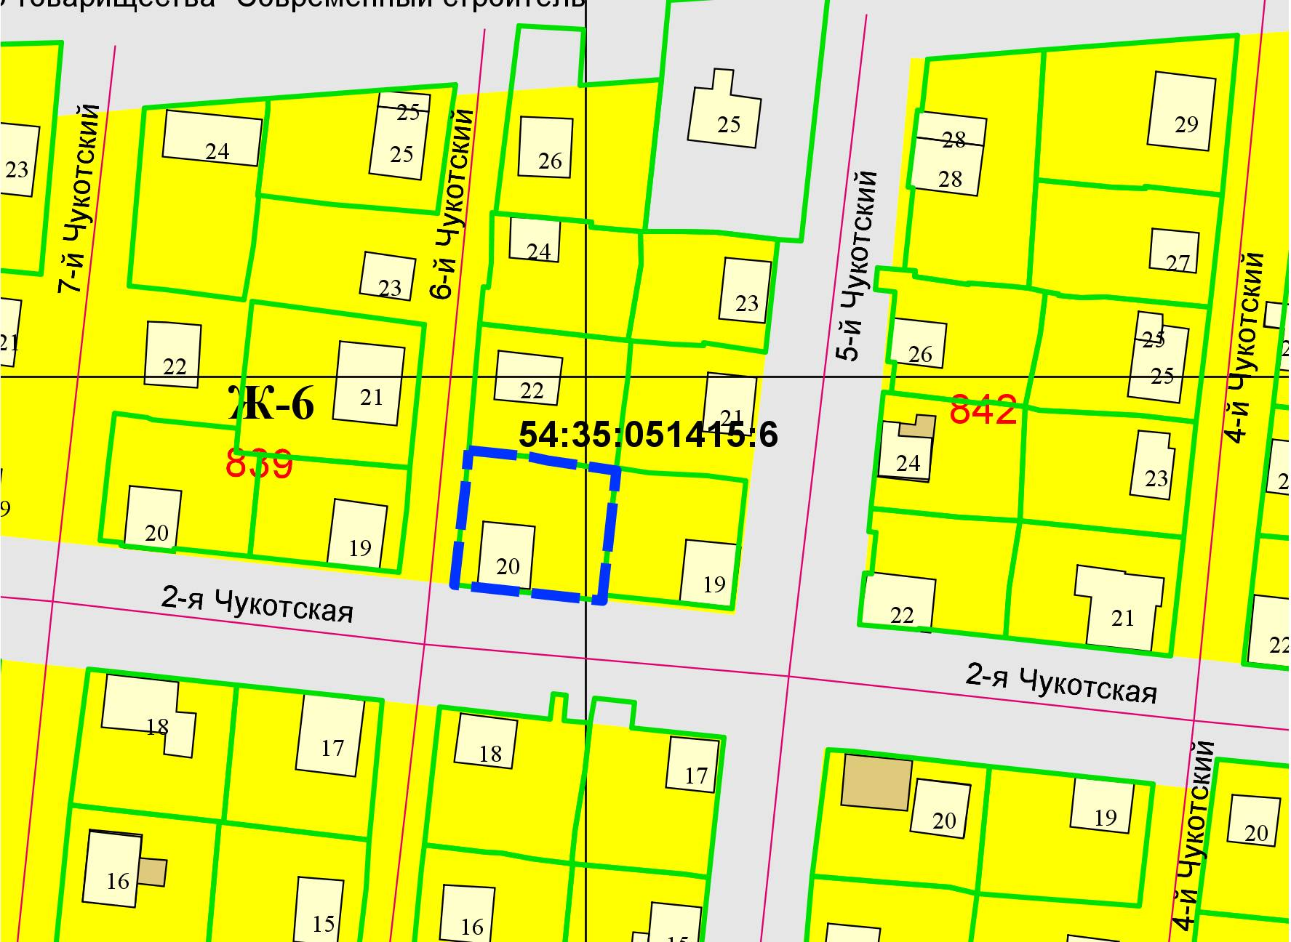

***0,5м***

***0,5м***

Приложения к заявлению: